Контрольно-измерительные материалы по английскому языку для ликвидации академических задолженностей 3 класс
1 вариант
Контроль навыков аудирования

Контроль навыков чтения

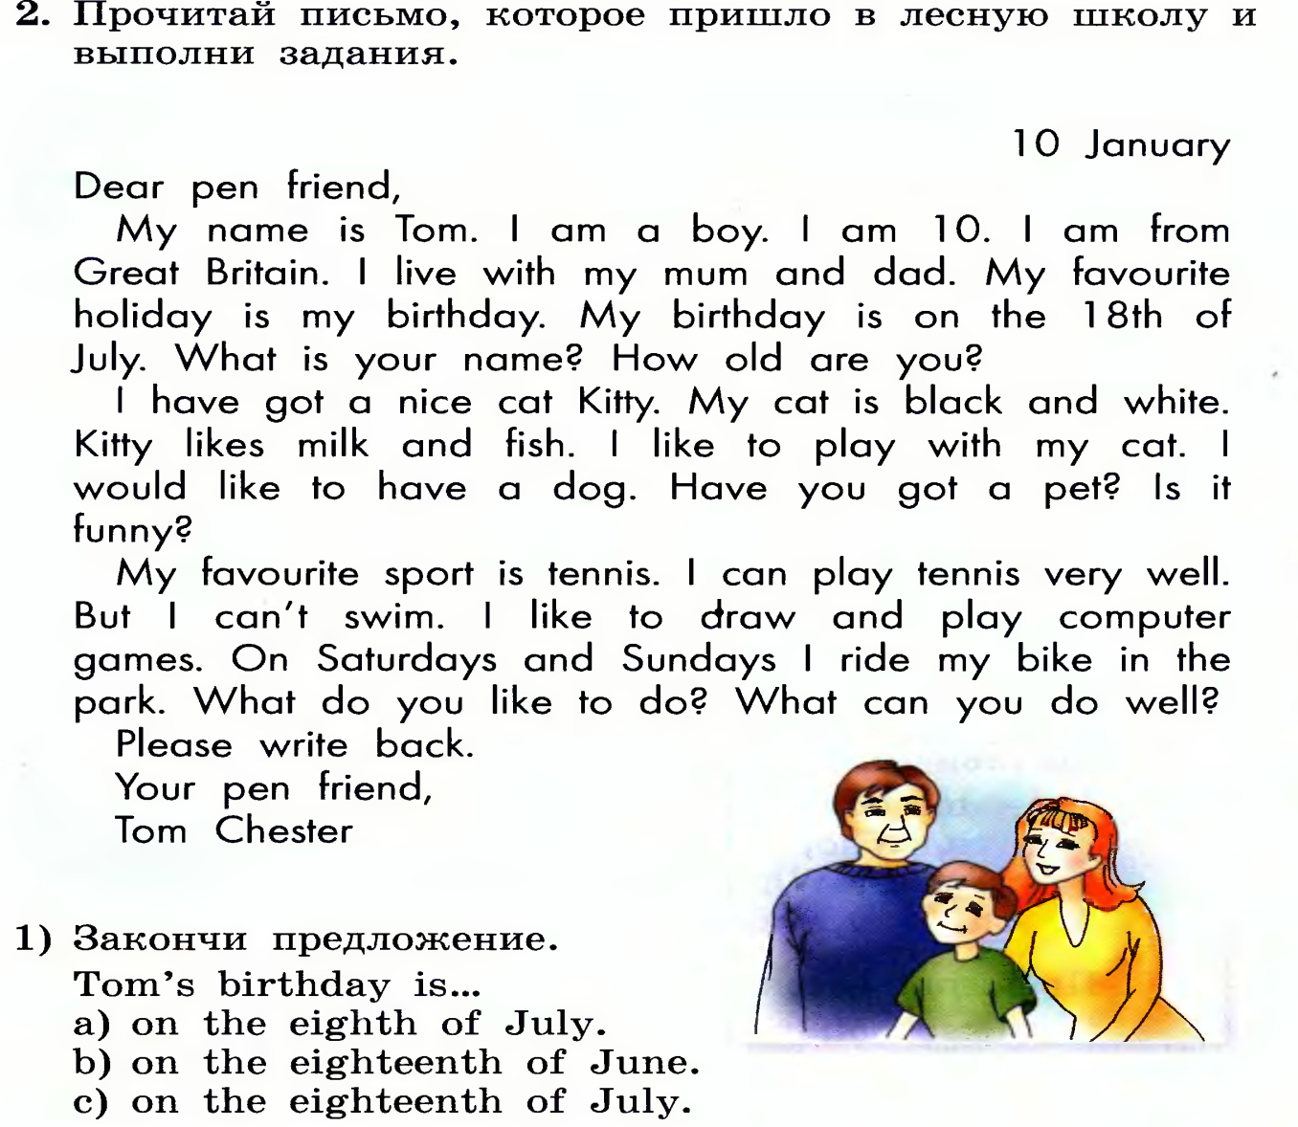
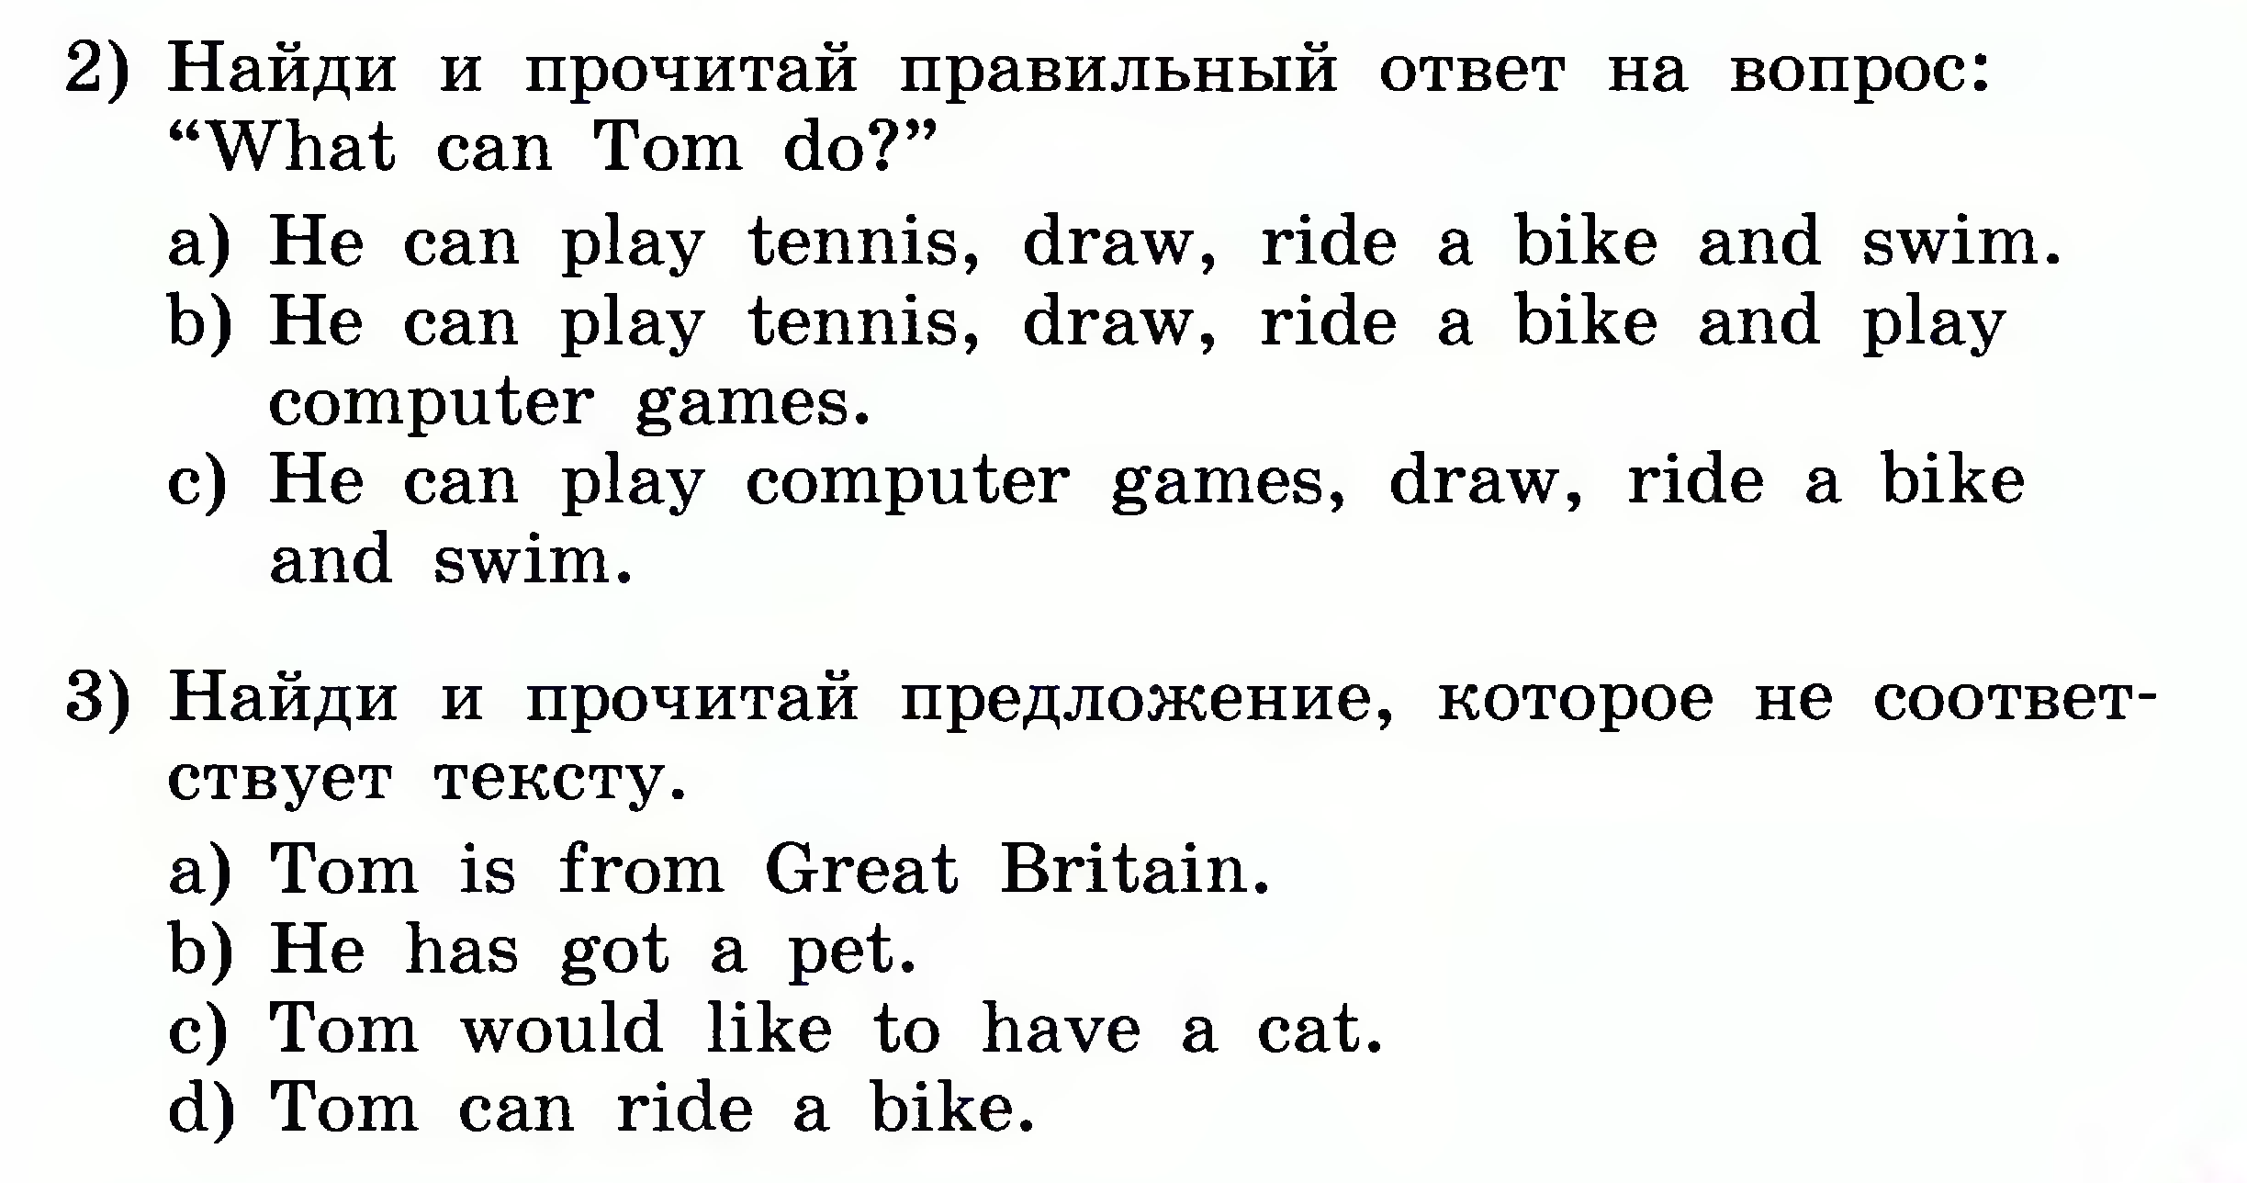
Контроль навыков письменной речи

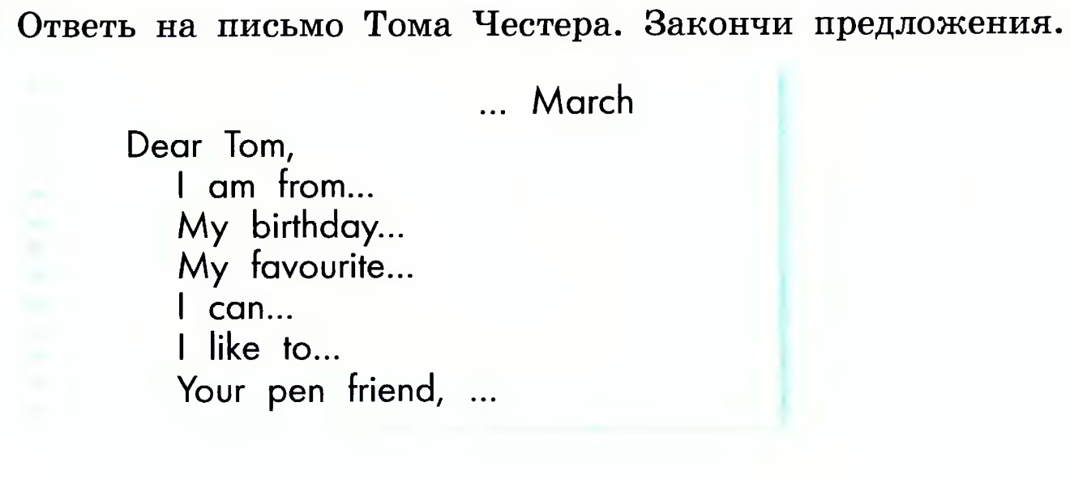
Контроль навыков говорения
Данный вид контроля включает два вида заданий: монологическое высказывание и диалог на указанную тему:
- Скажи, что ты можещь купить в этих магазинах.

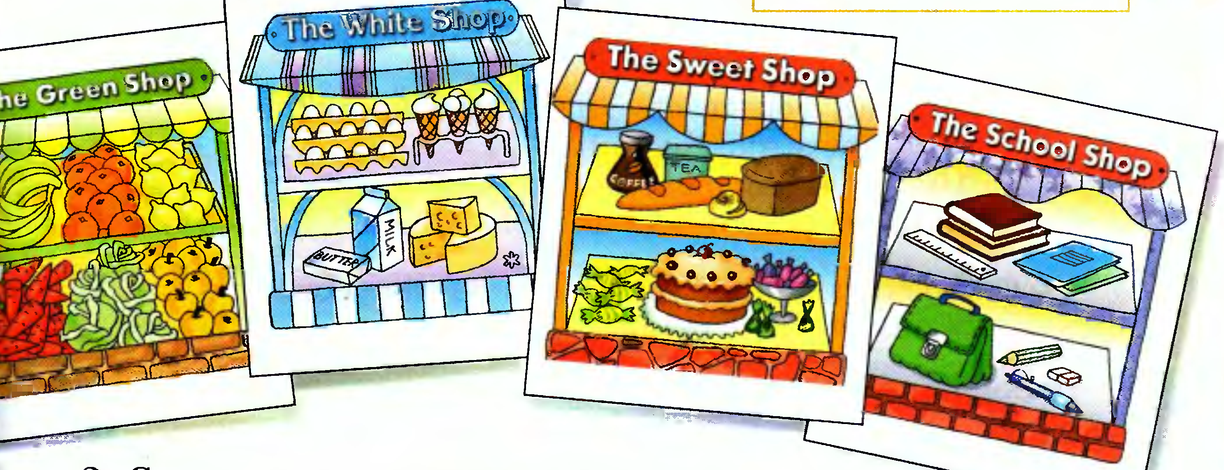
Начни так: I think I can buy … in the Green Shop.

- Разыграй с одноклассником беседу между продавцом и покупателем в магазине. Используй:
Hello!
Good morning!
Give me …
Here you are!
Thank you
Объем монологического высказывания – 3-5 фраз.
Объем диалогического высказывания - 3 реплики с каждой стороны.

2 Вариант

Контроль навыков аудирования

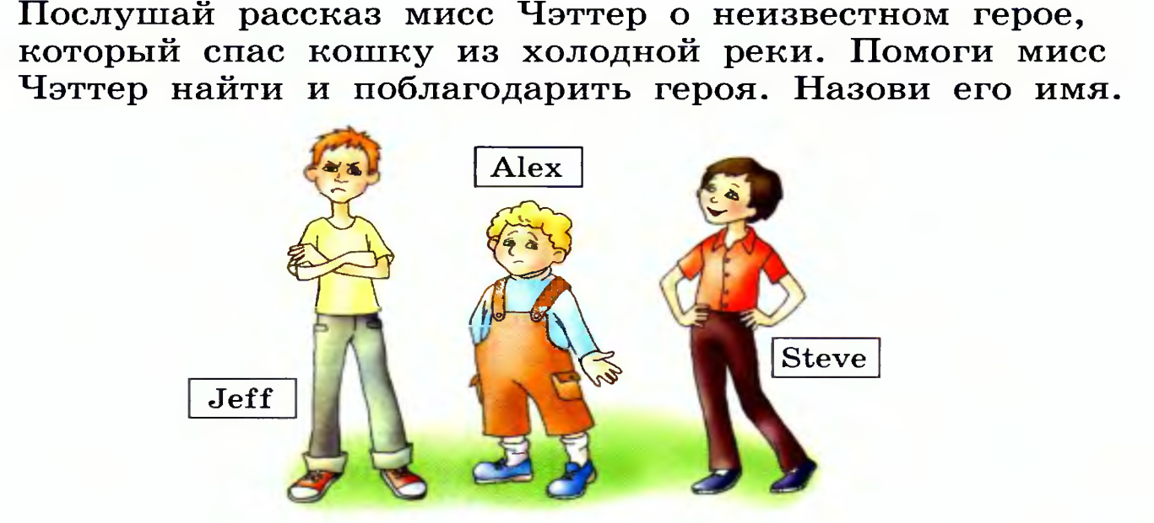

Контроль навыков чтения

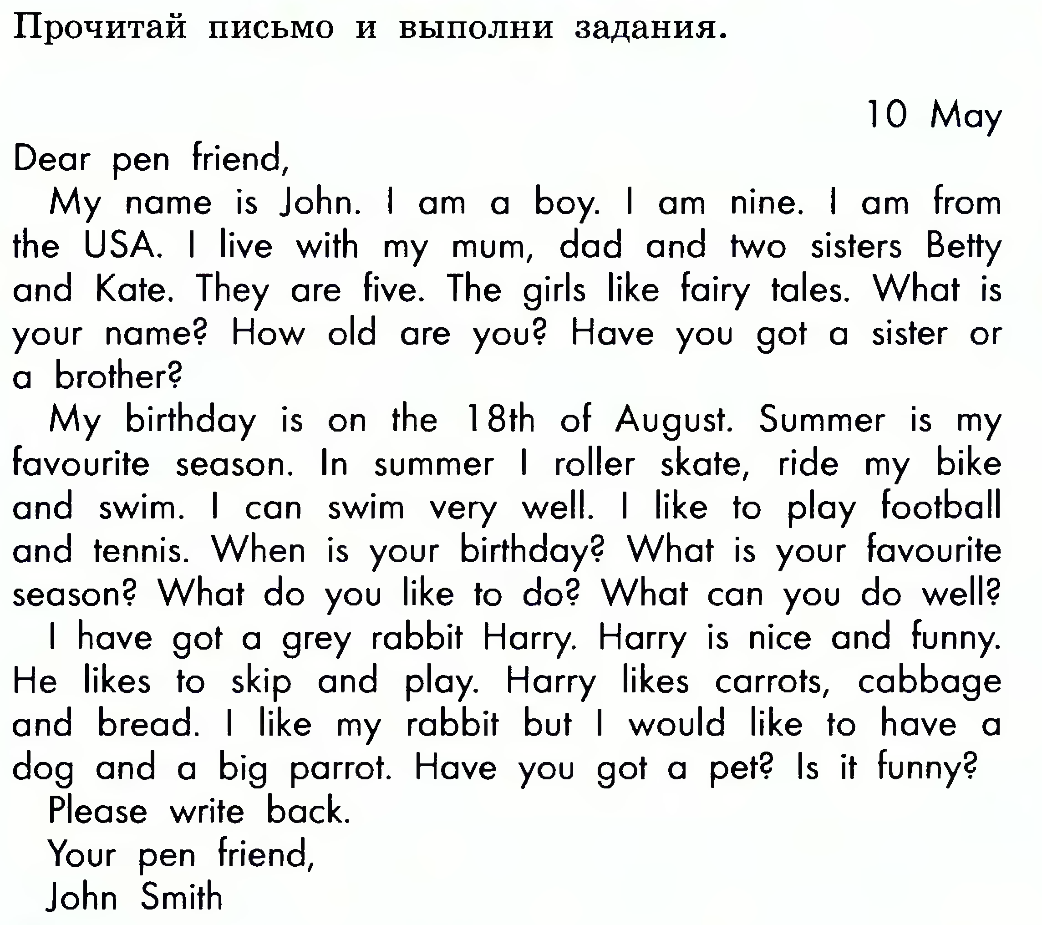

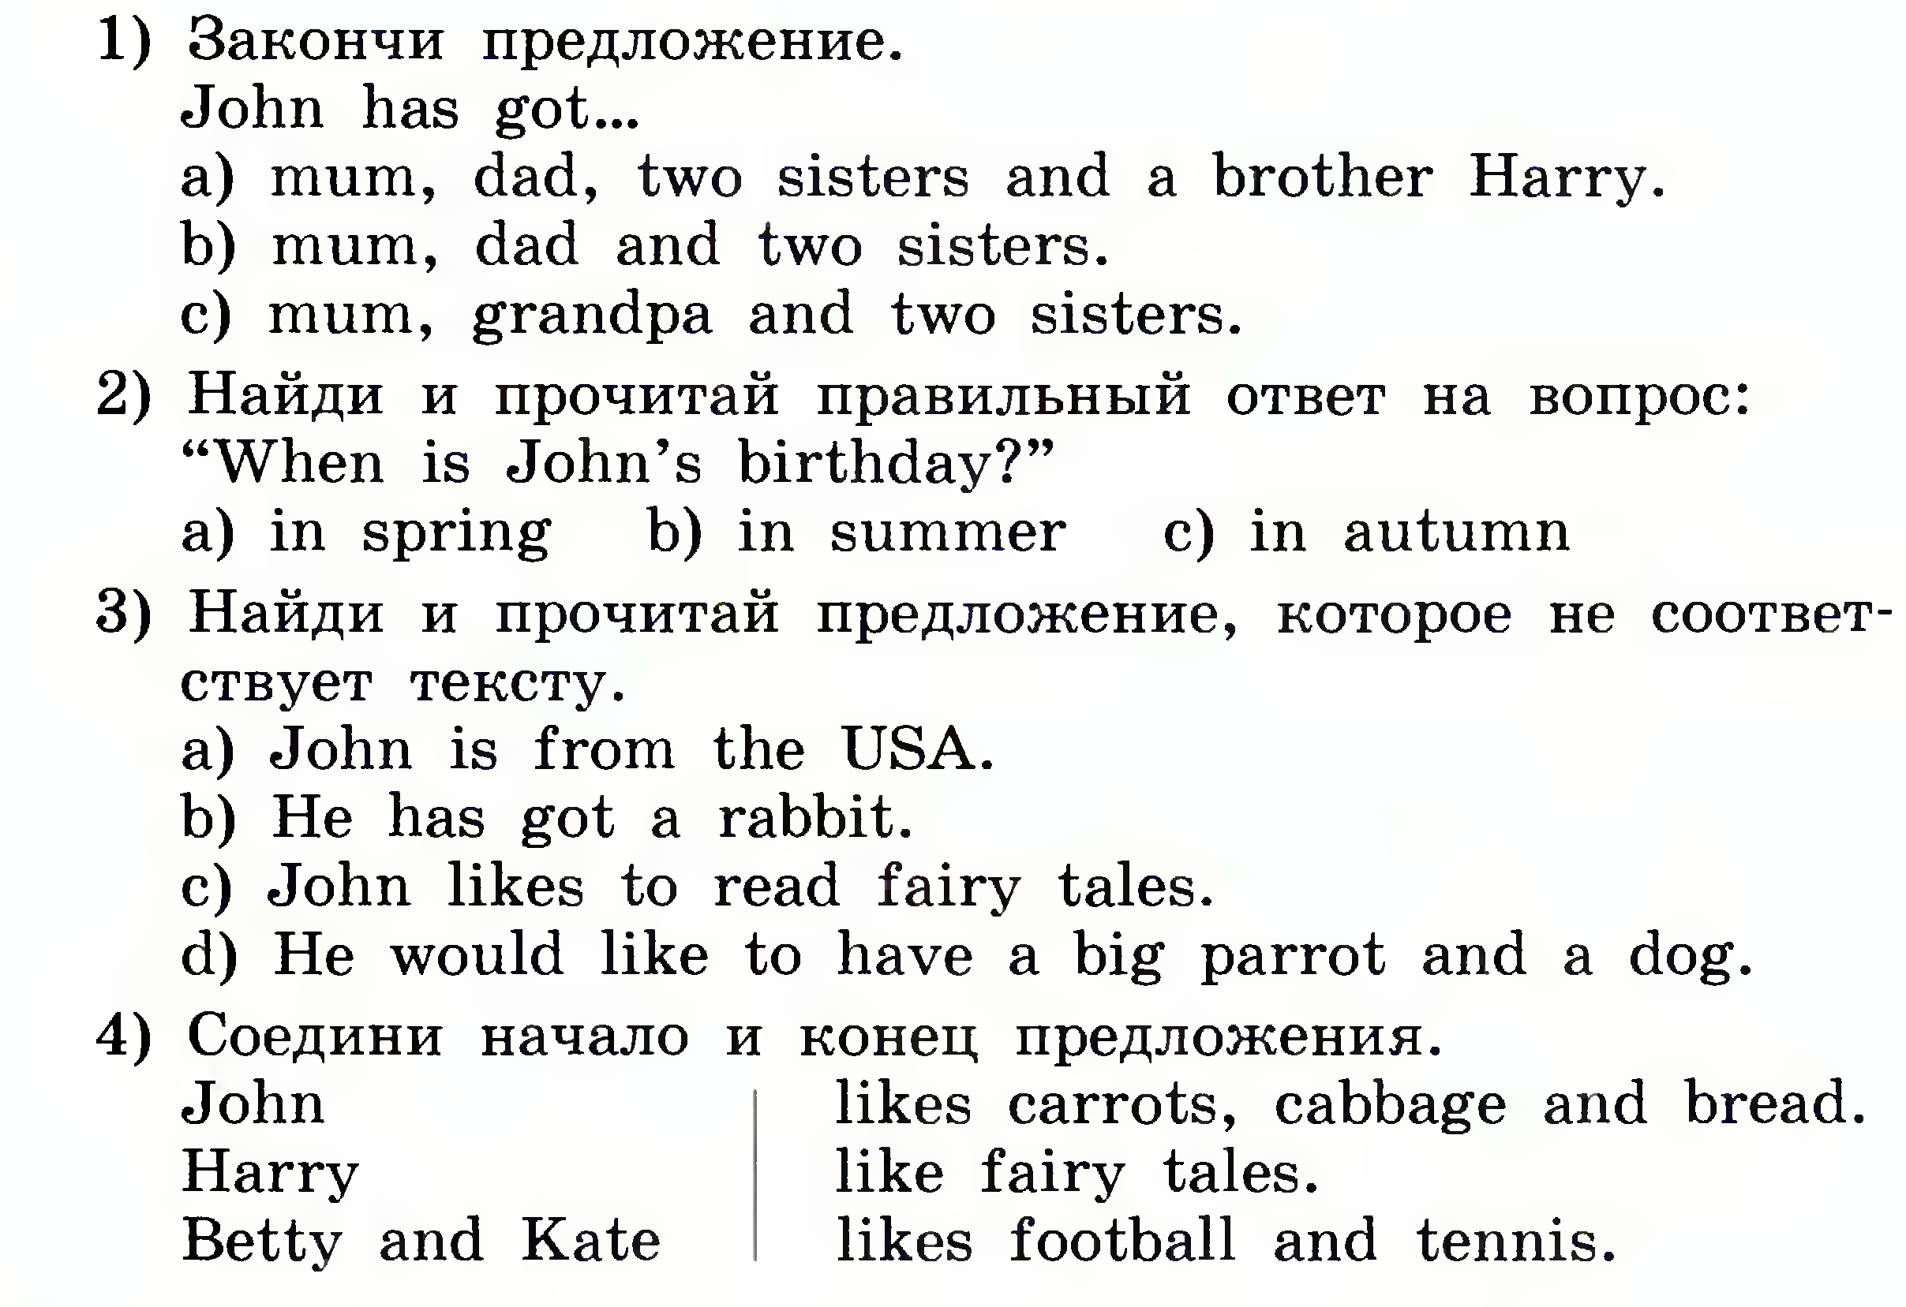

Контроль навыков письменной речи
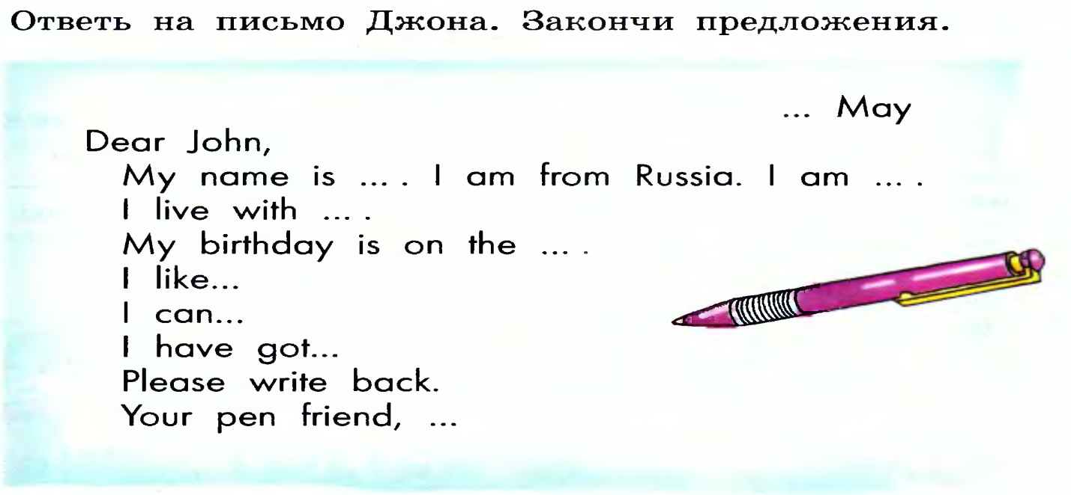

Контроль навыков говорения
Данный вид контроля включает два вида заданий: монологическое высказывание и диалог на указанную тему:
- Скажи, какой праздник ты любишь. Почему он тебе нравится?
Используй: May Day, St Valentine’s Day, the New year’s Day, Christmas day, the Children’s Day.
I like …
I can …

- Разыграй с одноклассником разговор с роботом, который ищет инопланетянина в бюро находок. Используй:
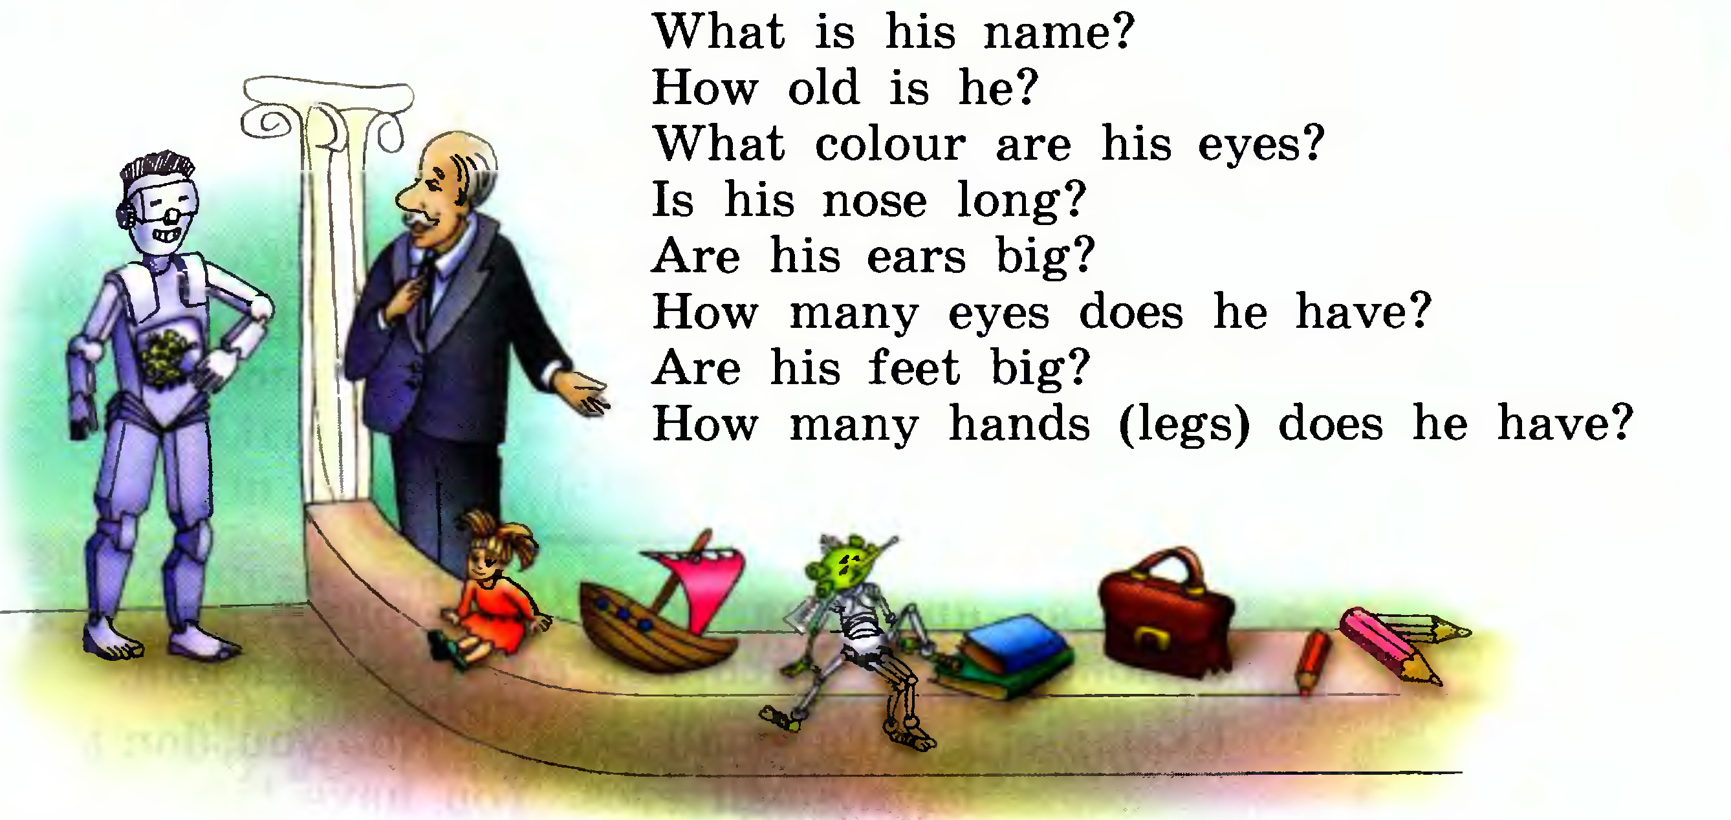

Объем монологического высказывания – 3-5 фраз.
Объем диалогического высказывания - 3 реплики с каждой стороны.

